Московский государственный технический
университет им. Н.Э. Баумана

Факультет информатика и системы управления
Кафедра системы обработки информации и управления

Курс «Парадигмы и конструкции языков программирования»
Отчет по лабораторной работе №1
Вариант Б6

Выполнил: |  | Проверил:
студент группы ИУ5-32Б: |  | преподаватель каф. ИУ5
Кунев В. |  | Нардид А.Н.
Подпись и дата: |  | Подпись и дата:

Задание:
Разработать программу для решения биквадратного уравнения.
- Программа должна быть разработана в виде консольного приложения на языке Python.
- Программа осуществляет ввод с клавиатуры коэффициентов А, В, С, вычисляет дискриминант и ДЕЙСТВИТЕЛЬНЫЕ корни уравнения (в зависимости от дискриминанта).
- Коэффициенты А, В, С могут быть заданы в виде параметров командной строки ( вариант задания параметров приведен в конце файла с примером кода ). Если они не заданы, то вводятся с клавиатуры в соответствии с пунктом 2. Описание работы с параметрами командной строки.
- Если коэффициент А, В, С введен или задан в командной строке некорректно, то необходимо проигнорировать некорректное значение и вводить коэффициент повторно пока коэффициент не будет введен корректно. Корректно заданный коэффициент — это коэффициент, значение которого, может быть, без ошибок преобразовано в действительное число.
- Дополнительное задание 1 (*). Разработайте две программы на языке Python - одну с применением процедурной парадигмы, а другую с применением объектно-ориентированной парадигмы.
- Дополнительное задание 2 (*). Разработайте две программы - одну на языке Python, а другую на любом другом языке программирования (кроме С++).

Текст программы
`main.py`
"""
Решение биквадратного уравнения
"""

from biquadratic import EquationSolverApp, procedural_main

def main():
# Спрашиваем у пользователя какую реализацию использовать
print("Какую реализацию использовать?")
print("1. ООП")
print("2. Процедурная")
choice = input("Выберите 1 или 2: ")
if choice == "1":
EquationSolverApp().run()
elif choice == "2":
procedural_main()
else:
print("Неверный выбор. Попробуйте ещё раз.")

# print("=== ООП вариант решения биквадратного уравнения ===")
# oop_main()

# print("\n=== Процедурный вариант решения биквадратного уравнения ===")
# procedural_main()

if __name__ == "__main__":
main()

`biquadratic/__init__.py`:
"""
Пакет для лабораторной работы №2
Объектно-ориентированные возможности Python
"""

from .oop_biquadratic import EquationSolverApp
from .procedural_biquadratic import main as procedural_main

__all__ = ["EquationSolverApp", "procedural_main"]

`biquadratic/procedural_biquadratic.py`:
"""
Решение биквадратного уравнения (процедурный вариант)
"""

from .untils import create_biquadratic_equation_string, parse_args, get_coef, print_roots, solve_biquadratic

def main():
print("=== Процедурный вариант решения биквадратного уравнения ===")
args = parse_args()
a = args.a if args.a is not None else get_coef("Введите A: ")
b = args.b if args.b is not None else get_coef("Введите B: ")
c = args.c if args.c is not None else get_coef("Введите C: ")

print(f"\nУравнение: {create_biquadratic_equation_string(a, b, c)}")
roots = solve_biquadratic(a, b, c)
print_roots(roots)

if __name__ == "__main__":
main()

`biquadratic/oop_biquadratic.py`:
"""
Решение биквадратного уравнения (ООП вариант)
"""

from .untils import create_biquadratic_equation_string, solve_biquadratic, get_coef, parse_args, print_roots

class BiquadraticEquation:
"""
Квадратное уравнение вида ax^2 + bx + c = 0
"""

def __init__(self, a: float, b: float, c: float):
self.a: float = a
self.b: float = b
self.c: float = c

def solve(self) -> list[float] | list[str]:
return solve_biquadratic(self.a, self.b, self.c)

def __str__(self):
return create_biquadratic_equation_string(self.a, self.b, self.c)

class EquationSolverApp:
"""
Приложение для решения квадратных уравнений
"""

def __init__(self):
self.args = self.parse_args()

def parse_args(self):
return parse_args()

def get_coef(self, prompt: str) -> float:
return get_coef(prompt)

def run(self):
a = self.args.a if self.args.a is not None else self.get_coef("Введите A: ")
b = self.args.b if self.args.b is not None else self.get_coef("Введите B: ")
c = self.args.c if self.args.c is not None else self.get_coef("Введите C: ")

eq = BiquadraticEquation(a, b, c)
print(f"\nУравнение: {eq}")
roots = eq.solve()

print_roots(roots)

if __name__ == "__main__":
EquationSolverApp().run()

`biquadratic/untils.py`:
"""
Вспомогательные функции
"""

import argparse
import math

INFINITY_ROOTS_TEXT = "Бесконечное множество решений"

def create_biquadratic_equation_string(a: float, b: float, c: float) -> str:
"""
Создание строки для квадратного уравнения

Args:
a (float): Коэффициент A
b (float): Коэффициент B
c (float): Коэффициент C

Returns:
str: Строка для квадратного уравнения
"""

def int_or_float(x: float) -> int | float:
return int(x) if x.is_integer() else x

def get_sign(x: float) -> str:
return "+" if x >= 0 else "-"

return f"{int_or_float(a)}x^4 {get_sign(b)} {abs(int_or_float(b))}x^2 {get_sign(c)} {abs(int_or_float(c))} = 0"

def parse_args() -> argparse.Namespace:
"""
Парсинг аргументов командной строки

Returns:
argparse.Namespace: Объект с аргументами
"""
parser = argparse.ArgumentParser(
description="Решение биквадратного уравнения (процедурный вариант)"
)
parser.add_argument("a", nargs="?", type=float, help="Коэффициент A")
parser.add_argument("b", nargs="?", type=float, help="Коэффициент B")
parser.add_argument("c", nargs="?", type=float, help="Коэффициент C")
return parser.parse_args()

def get_coef(prompt: str) -> float:
"""
Получение коэффициента

Args:
prompt (str): Просим пользователя ввести коэффициент

Returns:
float: Коэффициент
"""
while True:
try:
return float(input(prompt))
except ValueError:
print("Некорректный ввод. Попробуйте снова.")

def print_roots(roots: list[float] | list[str]):
"""
Вывод корней

Args:
roots (list[float] | list[str]): Список корней или текст об бесконечном количестве корней
"""
if not roots:
print("Действительных корней нет")
elif roots == [INFINITY_ROOTS_TEXT]:
print(INFINITY_ROOTS_TEXT)
else:
print(f"Найдено {len(roots)} действительных корней:")
for i, r in enumerate(roots, 1):
print(f" x{i} = {r:.4f}")

def solve_biquadratic(a: float, b: float, c: float) -> list[float] | list[str]:
"""
Решение биквадратного уравнения

Args:
a (float): Коэффициент A
b (float): Коэффициент B
c (float): Коэффициент C

Returns:
list[float] | list[str]: Список корней или текст об бесконечном количестве корней
"""
if a == 0 and b == 0 and c == 0:
return [INFINITY_ROOTS_TEXT]

if a == 0:
if b == 0:
return []
y = -c / b
if y < 0:
return []
return sorted({math.sqrt(y), -math.sqrt(y)})

d = b * b - 4 * a * c
if d < 0:
return []

roots = []
for y in [(-b + math.sqrt(d)) / (2 * a), (-b - math.sqrt(d)) / (2 * a)]:
if y >= 0:
roots.extend([math.sqrt(y), -math.sqrt(y)])
return sorted(set(roots))

`BiquadraticEquationSolver.java`:
import java.util.*;

public class BiquadraticEquationSolver {

private static final String INFINITY_ROOTS_TEXT = "Бесконечное множество решений";
private static final Scanner scanner = new Scanner(System.in);

public static void main(String[] args) {
System.out.println("=== Процедурный вариант решения биквадратного уравнения ===");

scanner.useLocale(Locale.US);

double a, b, c;

if (args.length >= 3) {
a = Double.parseDouble(args[0]);
b = Double.parseDouble(args[1]);
c = Double.parseDouble(args[2]);
} else {
a = getCoefficient("Введите A: ");
b = getCoefficient("Введите B: ");
c = getCoefficient("Введите C: ");
}

System.out.println("\nУравнение: " + createBiquadraticEquationString(a, b, c));
List<Object> roots = solveBiquadratic(a, b, c);
printRoots(roots);
}

/**
* Создание строки для квадратного уравнения
*/
public static String createBiquadraticEquationString(double a, double b, double c) {
String aStr = formatNumber(a);
String bStr = formatNumber(Math.abs(b));
String cStr = formatNumber(Math.abs(c));

String bSign = b >= 0 ? "+" : "-";
String cSign = c >= 0 ? "+" : "-";

return aStr + "x^4 " + bSign + " " + bStr + "x^2 " + cSign + " " + cStr + " = 0";
}

/**
* Форматирование числа (целое или дробное)
*/
private static String formatNumber(double x) {
if (x == (int) x) {
return Integer.toString((int) x);
}
return Double.toString(x);
}

/**
* Получение коэффициента с клавиатуры
*/
public static double getCoefficient(String prompt) {
while (true) {
try {
System.out.print(prompt);
return scanner.nextDouble();
} catch (InputMismatchException e) {
System.out.println("Некорректный ввод. Попробуйте снова.");
scanner.next(); // очистить буфер
}
}
}

/**
* Вывод корней
*/
public static void printRoots(List<Object> roots) {
if (roots.isEmpty()) {
System.out.println("Действительных корней нет");
} else if (roots.size() == 1 && roots.get(0) instanceof String) {
System.out.println(roots.get(0));
} else {
System.out.println("Найдено " + roots.size() + " действительных корней:");
for (int i = 0; i < roots.size(); i++) {
System.out.printf(" x%d = %.4f%n", i + 1, (Double) roots.get(i));
}
}
}

/**
* Решение биквадратного уравнения
*/
public static List<Object> solveBiquadratic(double a, double b, double c) {
if (a == 0 && b == 0 && c == 0) {
return Arrays.asList(INFINITY_ROOTS_TEXT);
}

if (a == 0) {
if (b == 0) {
return new ArrayList<>();
}
double y = -c / b;
if (y < 0) {
return new ArrayList<>();
}
List<Object> roots = new ArrayList<>();
roots.add(Math.sqrt(y));
roots.add(-Math.sqrt(y));
return sortRoots(roots);
}

double discriminant = b * b - 4 * a * c;
if (discriminant < 0) {
return new ArrayList<>();
}

List<Object> roots = new ArrayList<>();
double y1 = (-b + Math.sqrt(discriminant)) / (2 * a);
double y2 = (-b - Math.sqrt(discriminant)) / (2 * a);

if (y1 >= 0) {
roots.add(Math.sqrt(y1));
roots.add(-Math.sqrt(y1));
}

if (y2 >= 0) {
roots.add(Math.sqrt(y2));
roots.add(-Math.sqrt(y2));
}

return sortRoots(removeDuplicates(roots));
}

/**
* Удаление дубликатов корней
*/
private static List<Object> removeDuplicates(List<Object> roots) {
Set<Object> uniqueRoots = new LinkedHashSet<>();
for (Object root : roots) {
if (root instanceof Double) {
// Округляем для сравнения (из-за погрешности вычислений с плавающей точкой)
double rounded = Math.round((Double) root * 1e10) / 1e10;
uniqueRoots.add(rounded);
} else {
uniqueRoots.add(root);
}
}
return new ArrayList<>(uniqueRoots);
}

/**
* Сортировка корней
*/
private static List<Object> sortRoots(List<Object> roots) {
List<Double> numericRoots = new ArrayList<>();
List<Object> otherRoots = new ArrayList<>();

for (Object root : roots) {
if (root instanceof Double) {
numericRoots.add((Double) root);
} else {
otherRoots.add(root);
}
}

Collections.sort(numericRoots);
List<Object> result = new ArrayList<>();
result.addAll(otherRoots);
result.addAll(numericRoots);

return result;
}
}

Скриншот работы приложения
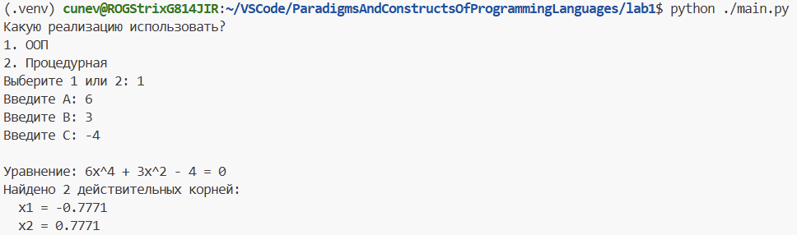
Рисунок 1 ООП подход

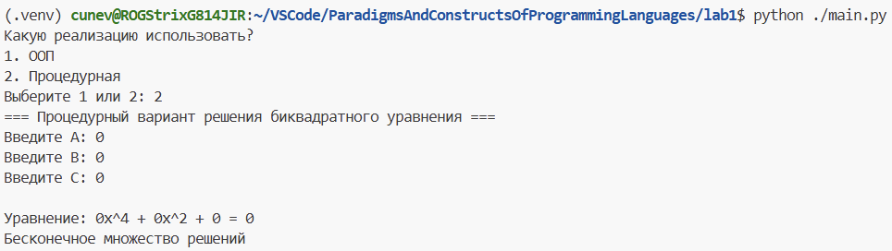
Рисунок 2 Процедурный подход

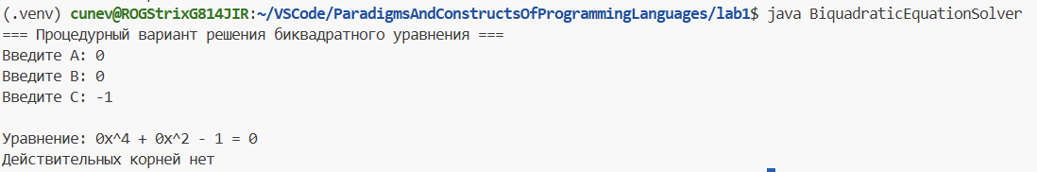
Рисунок 3 Реализация на Java

